34 ª REUNIÃO DA DIRETORIA DA ASÁGUAS (gestão 2010/2012) – 18/10/2011

Presentes: Agustin, Cristina, Nelson Jacson, , Renata. e Thierry (???)
Ausentes: Ana Carolina (licença maternidade), Cintia (férias), Márcio, Paulo Spolidório

1. Nota Técnica do MPOG
Jacson informou que saiu uma Nota Técnica do MPOG, datada de 30 de setembro que, segundo Neuza, apresentou nova interpretação do pagamento do retroativo, segundo a qual somente os servidores do concurso 3 que ingressaram em junho terão direito ao pagamento do retroativo referente à GDRH.
Foi feita uma discussão sobre o assunto, lembrado que a GEGEP, em pelo menos duas reuniões realizadas com a ASÁGUAS, havia informado que esse pagamento retroativo estaria garantido. Dessa forma, decidiu-se a seguinte estratégia:
A – Solicitar reunião com a GEGEP;
B - solicitar a participação na reunião que a GEGEP pretende realizar com a PGE; e
C – Buscar apoio de nossa assessoria jurídica, com a solicitação de parecer sobre o assunto.
D – informar aos colegas das ações em andamento e do entendimento da ASÁGUAS sobre o assunto (Anexo I).

2. SITIO DA ASÁGUAS E
O contratado informou que concluiu o trabalho e está aguardando nossa autorização para testes. Agustín e Jacson ficaram responsáveis pelo encaminhamento dessa questão.

3. CARGOS COMISSIONADOS.
O TCU emitiu acórdão, após pedido em ação da ANER, que ordena às Agências Reguladoras que usem a tabela original da lei que as criou na distribuição dos cargos comissionados. Essa decisão, no caso da ANA, criará um caos interno, visto que a tabela original previa somente 27 cargos CCT e hoje temos 72 cargos comissionados que são das carreiras.
Como ninguém ainda havia lido o acórdão do TCU, Cristina vai buscar o documento original e também se verificará qual o encaminhamento que a DIREC pretende dar, visto que entendemos que o TCU está deliberando sobre questão que não é da sua alçada. Também se buscará uma conversa com a PGE sobre o assunto.

4. IV SEMINÁRIO
Foi feito um breve balanço do Seminário. Considerou-se que a participação foi muito boa (115 inscritos, sendo 42% do concurso 3, 27% do concurso 2 e 32% do concurso 1). Considerou-se que o objetivo de integração foi atingido e que foram muitos elogios. No segundo dia a participação caiu para cerca de 55 pessoas. E teve-se que alterar a metodologia, mas conforme avaliado isto foi feito a tempo e a contento pelas moderadoras. Também foi constatado que deveria ter havido um treinamento anterior dos relatores, porque os relatos ficaram enormes, repetitivos, questões de um tema apareceram em outros, etc. Entretanto, o saldo final foi muito positivo e aguarda-se o relatório das moderadoras, porque aí sim se iniciará um trabalho muito grande de sistematização do diagnóstico e propostas, que i ficará a cargo da comissão organizadora.
5. SINAGÊNCIAS
Cristina informou ter recebido o e-mail (anexo II) da Sinagências, no qual este solicita reunião com a Diretoria da ASÁGUAS. Como a solicitação chegou às vésperas de nosso Seminário decidiu-se que se programará essa reunião depois.

ANEXO I Á ATA 34 (18/10/2011)

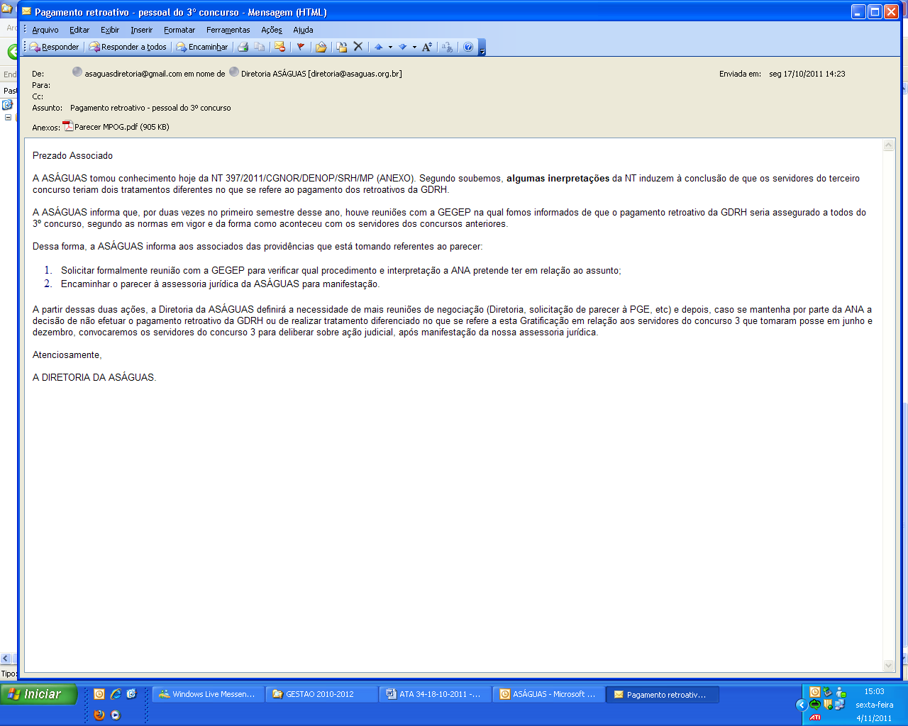

ANEXO II Á ATA 34 (18/10/2011)

